

五年级下册第五单元
单元作业设计
字里行间众生相 大千世界你我他

（五年级下册第五单元）单元整体作业设计框架
人文主题 | 形形色色的人 |  |  | 任务群类型 |  |  | 发展型学习任务群：文学阅读与创意表达
语文要素 | 1.学习描写人物的基本方法。2.初步运用描写人物的基本方法。3.具体地表现一个人的特点。
教学内容 | 13.人物描写一组；14.刷子李；习作例文：我的朋友容容、小守门员和他的观众们；  习作：形形色色的人。
单元目标分析 | 本单元作为习作单元，全部内容都以习作能力的达成为目标，各部分联系紧密。本单元的习作要求是“初步运用描写人物的基本方法，具体地表现一个人的特点”。本单元要引导学生进一步学习写人的方法，即选择典型事例，通过对人物语言主、动作、外貌、神态、心理等细节描写，具体地体现人物的特点。教学时，要紧紧围绕培养学生写作能力这条主线，以“具体地表现一个的特点”作为任务来驱动学生的学习。  纵向分析：  横向分析：
  册序单元 | 单元主题 | 单元目标 | 课文
  三上第五单元 | 留心观察 | 习作单元：仔细观察，把观察所得写下来。 | 《搭船的鸟》、《金色的草地》
  三下第五单元 | 大胆想象 | 发挥想象写故事，创造自己的想象世界。 | 《宇宙的另一边》、《我变成了一棵树》
  四下第五单元 | 美景奇观 | 按游览顺序和景物变化顺序写景物。 | 《海上日出》、《记金华的双龙洞》
  五上第五单元 | 说明性文章 | 用恰当的说明方法，把某一种事物介绍清楚。 | 《太阳》、《松鼠》
  五下第五单元 | 人物描写 | 初步运用描写人物的基本方法，具体地表现一个人的特点。 | 《人物描写一组》、《刷子李》
  本册单元 | 单元主题 | 单元目标
  第一单元 | 童年往事 | 体会课文表达的思想感情。
  第二单元 | 走近中国古典名著 | 初步学习阅读古典名著的方法。
  第三单元 | 综合性学习单元 | 感受汉字的趣味，了解汉字文化。
  第四单元 | 责任 | 抓住具体的动作、语言、神态的描写，体会人物的内心。
  第五单元 | 习作单元 | 运用描写人物基本方法，初步运用描写人物的基本方法，具体地表现一个人的特点。
  第六单元 | 思维的火花 | 了解人物的思维过程，根据情境编故事，把事情发展变化的过程写清楚。
  第七单元 | 世界各地 | 体会静态描写和动态描写的表达效果。
  第八单元 | 风趣与幽默 | 感受语言的风趣，看漫画，写出自己的想法。
教学方法  横纵分析 | 纵向分析：  横向分析:
  册序单元 | 单元主题 | 语文要素（技能写法） | 技能训练重点 | 训练方法
  三上第一单元 | 猜猜他是谁 | 体会习作的乐趣 | 规范写出来。 | 能写出几句话或一段话字体现人物的特点。
  三下第六单元 | 身边那些有特点的人 | 写一个身边的人，尝试写出他的特点。 | 事例要典型。 | 运用一两件典型事例描写人物某一方面的特点。
  四上第二单元 | 我的家人 | 写一个人，注意把印象最深的地方法写出来。 | 事例要有代表性，印象深刻的。 | 通过具体的事例反映家人特点，表现家人特点。
  四下第七单元 | 我的“自画像” | 学习从多个方面写出人物的特点。 | 表达要清楚。 | 从几方面向班主任介绍自己，写出自己的特点。
  五上第二单元 | “漫画“老师 | 结合具体事例写出人物的特点。 | “过程清楚”和“心情表达”兼顾。 | 能抓住人物的主要特点，用一两个具体的事例描写自己的老师。
  五下第五单元 | 形形色色的人 | 初步运用描写人物的基本方法，具体地表现一个人的特点。 | 抓住人物的语言、动作、外貌、神态、心理等进行细致描写。 | 选取典型事例，运用本单元描写人物的方法，具体体现人物的特点。
  单元板块 | 课文重点与难点 | 语文要素 | 教法
  《人物描写一组》 | - 能结合三个片段中描写人物的语句，说出人物的特点。  - 了解可以通过描写人物的动作、外貌等表现人物的特点，并能体会其表达效果。 | 从具体描写人物的语言、动作、神态、心理等的语句中把握人物的特点。 | 借助插图帮助学生了解故事内容，感受人物的特点；引导学生结合具体语句、梳理、总结描写人物的基本方法，并体会其表达效果；小组合作探究，写作方法。
  《刷子李》 | - 能结合课文内容，说出刷子李的特点。  - 了解通过描写人物的语言、动作、外貌等表现人物特点的方法，并能体会其表达效果，了解可以通过描写他人的反应表现主要人物的特点。 | 围绕“学习描写人物的基本方法”通过品读具体描写刷子李的语和他人的反应的语句，来进一步了解描写人物的方法。 | 借助插图帮助学生理解课文内容；梳理曹小三的心理变化，结合描写人物的具体语句，体会课文写人的方法；联系前一课描写人物的方法，体会从侧面描写所表现人物特点的效果。
  交流平台、初试身手 | - 能交流、总结写人的基本方法。  - 能试着用学过的方法描写一位同学；能列出表现家人特点典型事例。 | 总结写好一个人笑的，写出人物的特点的基本方法，引导学生运用方法进行初步的习作实践，让学生在实践中初步体会怎样通过典型事例、用多种方法表现人物的特点。 | 通过组织交流活动，引导学生联系单元所学内容，梳理、总结具体表现人物特点的基本方法；布置学生留心观察课间休息时同学们的活动，动笔描写同学的语言、动作、外貌等特别，还要选取典型事例，表现人物特点，为习作做准备。
  《我的朋友容容》《小守门员和他的观众们》 | - 进一步感知写人的基本方法。  - 能选择典型事例，通过描写语言、动作、外貌、神态、心理等，具体地表现人物的特点。 | 课文的旁批主要提示学生要抓住人物语言、动作、神态、心理等表现人物的特点；课后题引导学生结合批注，思考例文写人的方法及这些方法的表达效果-。 | 借助旁批和课后题，引导学生借鉴作者的写法，并根据自己的表达需要选择运用合适的写法；引导学生对两篇例文进行对比，发现它们的相同点和不同点。
单元教学目标  单元作业目标 | 单元教学目标 |  |  |  |  | 对应篇目 |  | 单元作业目标
单元教学目标  单元作业目标 | 1.认识18个生字，读准1个多音字，会写29个字，会写26个词语。  2.能结合课文描写人物的相关语句，说出人物的特点。  3.了解可以通过描写人物的语言、动作、外貌、神态、心理等表现人物的特点，还可以通过描写他人的反应表现主要人物的特点，能体会这些方法的表达效果。  4.能交流、总结写人的基本方法。  5.能试着用学过的方法描写一位同学；能列出表现家人特点的典型事例。  6.能结合例文和批注，进一步感知写人的基本方法。  7.能选择典型事例，通过描写语言、动作、外貌、神态、心理等，具体地表现人物的特点。 |  |  |  |  | 《人物描写一组》  《刷子李》  交流平台  初试身手  习作例文  习作 |  | 低阶目标：  1.能认识“嘎”等18个生字，读准”监“这”个多音字，会写“跤”等29个字，积累26个重点词语；  2.能结合课文内容，说出人物的特点。  高阶目标：  1.能通过人物的语言、动作、外貌、神态、心理等细节描写表现人物的特点，还要通过描写他人的反应表现主要人物的特点，能体会这些方法的表达效果。  2.能试着用学过的方法描写一位同学；能列出表现家人特点的典型事例。  3.能选择典型事例，通过描写语言、动作、外貌、神态、心理等，具体地表现人物特点。
基础知识点  技能训练点  立德树人点 | 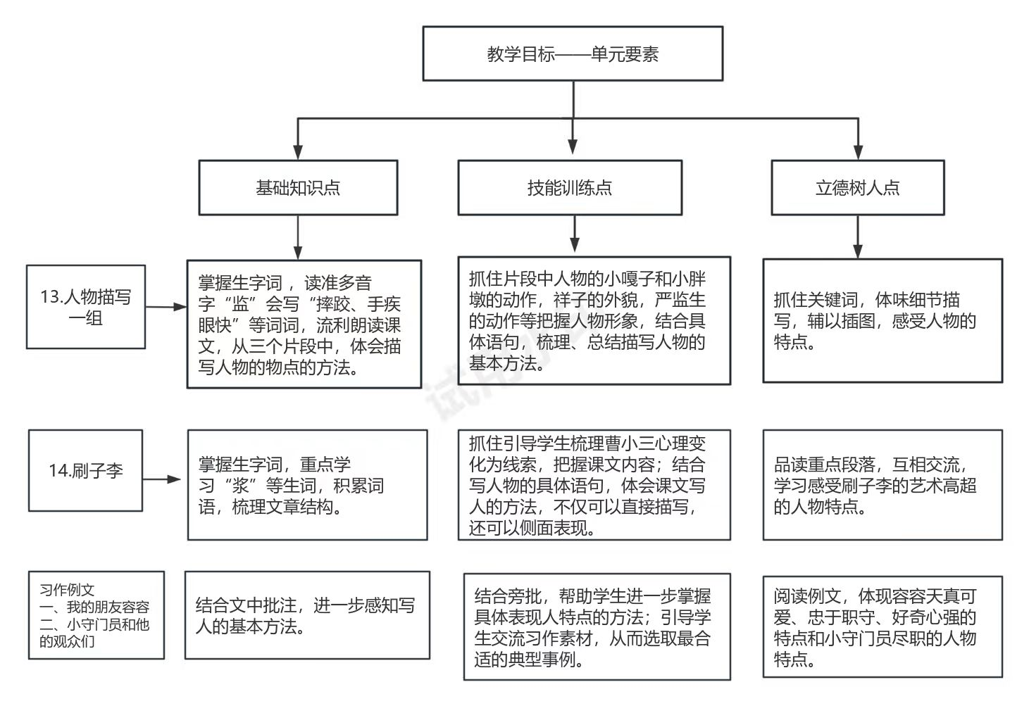
课时作业目标 | 课题 | 对应课时 | 课时作业目标
课时作业目标 | 13．《人物描写一组》 | 2 | 1.会按要求认、写本课重点生字词。  2.能结合片段中描写人物的语句，说出人物的特点。  3.能通过描写人物的动作、外貌等表现人物的特点，说出其表达效果。
课时作业目标 | 14．《刷子李》 | 2 | 1.会按要求认、写本课重点生字词，读准多音字。  2.能结合课文内容，说出刷子李的特点。  3.能从描写人物的语言、动作、外貌等的句子中说出人物特点，还能通过描写他人的反应表现，说出主要人物的特点。
课时作业目标 | 习作例文与习作 | 3 | 1.能选择典型事例把一个人的特点写出来。  2.运用本单元所学方法写人，具体地表现人物的特点。
单元作业  重难点 | 课题 | 作业重点 |  |  | 作业难点 |  |  | 设计意图
单元作业  重难点 | 13.《人物描写一组》 | 1.会按要求认、写本课重点生字词，读准多音字。  2.能从片段中梳理出描写人物的方法，说说这些方法的表达效果。  3.能列出典型事例表现人物的特点。  4.能用本单元学的描写人物的方法，写一个人，表现人物的点。 |  |  | 1.能从片段中梳理出描写人物的方法，说说这些方法的表达效果。  2.能列出典型事例表现人物的特点。  3.能用本单元学的描写人物的方法，写一个人，表现人物的点。 |  |  | 1.帮助学生巩固掌握本单元基础字词。
单元作业  重难点 | 14.《刷子李》 |  |  |  |  |  |  | 2.在片段中梳理描写人物的方法，帮助学生在练笔和习作中描写人物特点。
单元作业  重难点 | 习作：形形色色的人 |  |  |  |  |  |  | 3.落实语文要素，感受文学语言的独特魅力的同时。引导学生关注生活，学会观察记录。训练学生写作。
单元作业主题设计
主要情景 | 作业主题 | 主要“教—学—评”活动 |  | 语文要素
捕捉生活中的美好瞬间 | 探秘作家笔下的众生之相——《人物描写一组》 | 1.读一读：抓住关键词句读懂课文，体会作者描写人物的特点。  2.说一说：三个片段中作者分别用了哪些描写人物的方法，把人物的特点表现出来的。  3.写一写：运用描写人物的基本方法，抓住你最熟悉的一个人的特点来写一写。  （设计意图：通过朗诵片段中人物描写的语句，说出人物特点，体会表达效果。读写联动，将课上学习体验运用到生活中。锻炼学生能力，学以致用，为学生习作铺垫。） | 评选“写作小能手” | 学习描写人物的方法。
捕捉生活中的美好瞬间 | 探秘作家笔下的众生相——《刷子 李》 | 1.读一读：默读课文，找出文描写人物动作、外貌、神态等的句子读一读。  2.说一说：文中正面描写和侧面描写的语句，对表现人物的特点有什么效果。  3.讲一讲：以曹小三的视角，讲述自己在拜师学艺过程中所见证的关于刷子李的故事。  （设计意图：从读到说，再到讲，达到对文本的理解，让学生更好地了解描写人物的方法，并且能够做到相应的迁移与运用） | 评选“朗读之星”“小小作家之星” | 学习描写人物的方法。
捕捉生活中的美好瞬间 | 寻觅身边特点鲜明的人——交流平台 初试身手 | 1.读一读：“交流平台”中总结出写好人物特点的方法。  2.说一说：根据“交流平台”的内容，试着说一说自己观察的在课间活动的同学。  3.写一写：用学过的描写人物特点的方法，把观察的课间活动中的一位同学写出来。  （设计意图：通过读、说、写逐步提高学生的表达能力，为单元习作作好准备。） | 评选“表达小能手” | 初步运用描写人物的基本方法写片段。
捕捉生活中的美好瞬间 | 分享笔下形形色色的人——习作 | 说一说：回顾所学的写事方法以及所积累的表达经验，跟同学说一说打算怎样写好一个人。  理一理:列出写作提纲，梳理要写的人物的特点是什么，要选取什么典型事例。  写一写：运用本单元学过的描写人物的方法，写一个人，具体地表现人物的特点。  改一改：写完后，读给同学听，请同学说说有没有具体地表现出人物的特点，再参考同学的建议修改。  （设计意图：本次习作是从学生实际生活中选材，因此写作材料可谓手到擒来，难点在于如何把人物的特点写具体，事例是否典型，这就需要教师在教学过程中做好引导工作。） | 评选“小作家” | 写一个人，具体地表现人物的特点。

